**公司简介**

深圳市北测检测技术有限公司（NTEK）作为中国最早从事进出口商品检测、技术咨询、产品认证服务的企业，是国家认定的高新技术企业和国内最权威的第三方检测机构之一,也是深圳最具规模的第三方认证机构之一。

经过10余年的发展，NTEK（CNAS L5516）检测在深圳（华南区）、苏州（华东区）有超过8000平方的大型检测基地，拥有尖端电磁兼容检测、无线通讯检测、安全检测、电池检测、化学检测、环境可靠性检测、能效节能检测、LED光电检测、太阳能光伏检测实验室。目前全球已建立40多个分支检测机构和检测办事处，为我们的客户提供一站式、零距离最专业化的快捷服务。

北测检测作为综合性、专业性、国际性的第三方检测机构，凭借先进的技术和卓越的服务理念，不仅成为CNAS认可实验室、CMA计量认证资格实验室，还是深圳市出入境检验检疫协会常务理事单位、中国检验认证集团和中国赛宝实验室评定的最佳合作伙伴。

北测检测秉承“以人为本，追求卓越与创新”的服务理念，以客户为关注焦点，致力于客户满意而行动，用责任与信任铸造团队，服务社会，在和谐、愉快、共赢中持续发展。面对国际市场，北测检测立足长远，力争成为国内外检测认证领域最受信赖的机构，提供最合适的解决方案，为人类生命、健康、安全、环保、节能而服务。

北测试验室工作环境

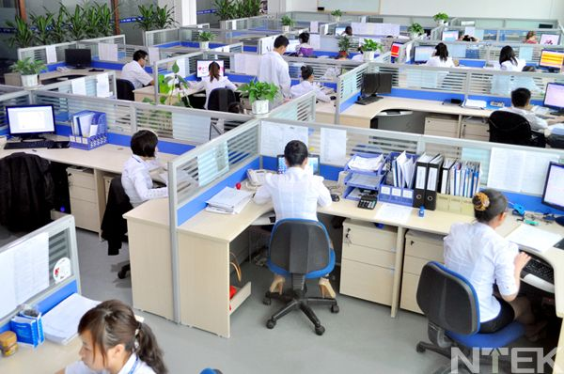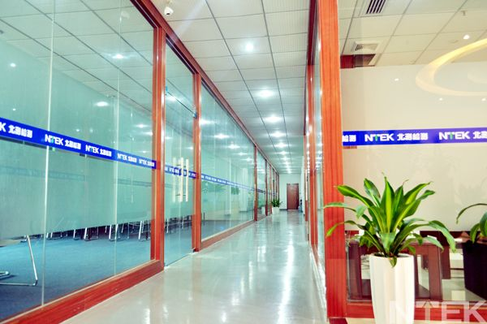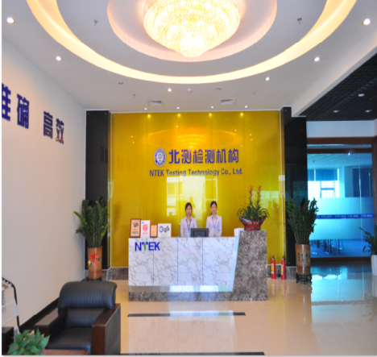

入职培训：我们会安排部门资深员工一对一地协助新人尽快的进入工作状态，全方位提升新人实践能力，技术能力，理论知识能力。

福利：五险一金；定期组织员工举办娱乐活动；免费住宿，提供衣柜鞋柜；年终奖金,节假日发放礼品。

假期：带薪年假,做满一年五天带薪年假，两年六天带薪年假，三年七天，以此类推，最长不超过15天；11天法定带薪节假日；月休六天。

地址：深圳市宝安区西乡固戍奋达科技园C栋四楼， E栋1楼。

网址：<http://www.ntek.org.cn> 联系人：张小姐/梁小姐 0755-61156565

|  |  |  |  |
| --- | --- | --- | --- |
| 招聘职位 | 专业要求 | 学 历 | 招聘人数 |
| 安规测试技术员（实习生） | 理工科类 | 大专 | 3 |
| EMC测试技术员（实习生） | 电子信息类专业 | 大专 | 3 |
| 电话销售 | 女性，普通话标准，口齿伶俐，性格外向 | 中专以上 | 10 |